ИГРЫ ПО РАЗВИТИЮ ВНИМАНИЯ

Изображены фигуры 3 – 4 видов (треугольник, круг, квадрат, ромб). Всего 5 – 10 рядов, по 10 фигур в каждом ряду. Фигуры расположены в ряду произвольно. Нужно:

а) расставить значки, как показано в образце;

б) расставить значки только в квадратах и треугольниках;

в) поставить значки в ромбах и подчеркнуть все квадраты.

В тех случаях, когда вы видите, что ребенку трудно распределять внимание, начинайте с более простых заданий типа: поставить точку во всех треугольниках или поставить черточку в кругах и т. д.

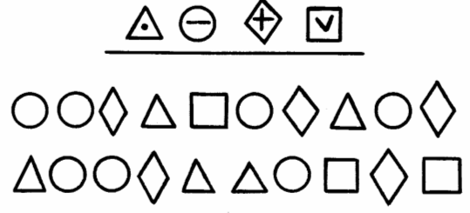

Работу можно облегчить еще больше, если дома есть старые газеты, книги и т. п., то, что не жалко испортить. Задания могут быть почти такие же: вычеркнуть все буквы А, буквы И обвести в кружок, буквы Д подчеркнуть и т. д. Если увидели, что у малыша все получается, усложните задание: определите объем и время.

Что изменилось?

На журнальном или обеденном столе расположите 7 – 12 предметов, знакомых ребенку. Дайте посмотреть в течение 1 мин., а потом закройте и попросите перечислить.

Еще один вариант: ребенок смотрит в течение 1 мин., а потом закрывает глаза или выходит из комнаты. Вы убираете предмет (или несколько), зовете ребенка и просите назвать «Что изменилось?» После удачных ответов видоизменяете свои действия: не убираете предметы, а меняете их местами.

развитие памяти и внимания на основе  
рисунков-ассоциаций

Каждому родителю хочется, чтобы его ребенок был не только здоровым и красивым, но и непременно самым умным. Конечно, умный ребенок и учится лучше, и шалит меньше. На самом деле развитием умственных способностей можно заниматься так же регулярно, как, например, утренней гимнастикой и добиваться определенных результатов. А если занятия будут проходить в увлекательной форме, да еще и с картинками, удовольствие получат не только дети, но и сами взрослые. Результаты таких занятий не заставят вас долго ждать – вы увидите их сразу же. Чаще всего взрослые сетуют на плохую память и сообразительность детей. Проверьте это сами. Зачитайте ребенку слова, которые он должен запомнить и сразу же воспроизвести.

Инструкция ребенку:«Сейчас я назову тебе несколько слов, а ты послушай их внимательно и постарайся запомнить: *кухня, ваза, самовар, крокодил, круг, квадрат, рыба, стихи, осень, дом, лист, ребенок, Жар-птица, чеснок, карандаш, мыло, дождь, конфета».*

Если ребенок 6–7 лет назовет 9–10 слов, то его память выше среднего, 7–8 слов – его норма, но если ребенок назвал меньше 7 слов, то развитием памяти нужно начать заниматься как можно раньше. Начните с простого запоминания нескольких слов, цифр. Затем перейдем к запоминанию слов-ассоциаций: *зонт – дождь, лето – жара, зима – холод, прическа –* *расческа, компьютер – мышка, буква – азбука, ботинки – шнурок, мыльница – мыло, шуба – мех, колбаса – завтрак и т. д.* По окончании воспроизведения слов, вы называете первые слова, а ребенок – слова-ассоциации, которые к ним запомнил. На следующем этапе пусть ребенок сам придумывает ассоциации к словам и запоминает их. Набор слов может быть любым: *творог, ракета, тротуар, скамейка, потолок, пирожное, бусы, бутылка, аквариум, зажигалка и др. А* теперь перейдем к работе с картинками. Сначала это самые простые слова и картинки, можно – схематичные, которые вы можете нарисовать даже сами *(рис. 1, 2).*

Затем слова переходят в словосочетания, короткие рассказы *(см. сказки)*, а затем и в стихи *(см. небылицы, потешки, стихи)*. Каждой фразе стихотворения соответствует картинка. Вы читаете стихотворение, иллюстрируя картинками, просите ребенка запоминать. Затем Вы просто демонстрируете ребенку картинки, а он Вам рассказывает стихотворение. Такой прием поможет Вам не только в заучивании стихотворений, но и в развитии образного и ассоциативного мышления, внимания, памяти, научит сосредоточенности и усидчивости.

Приведем примеры простых и коротких рассказов, стихотворений для работы с детьми на основе рисунков-ассоциаций.

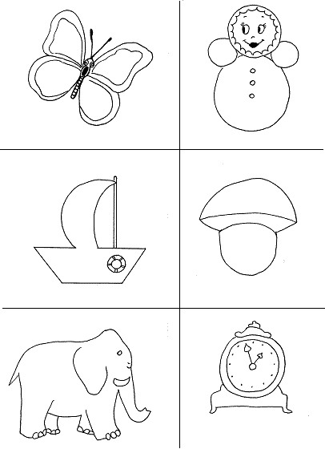

Рис. 1. Схематичные картинки к словам

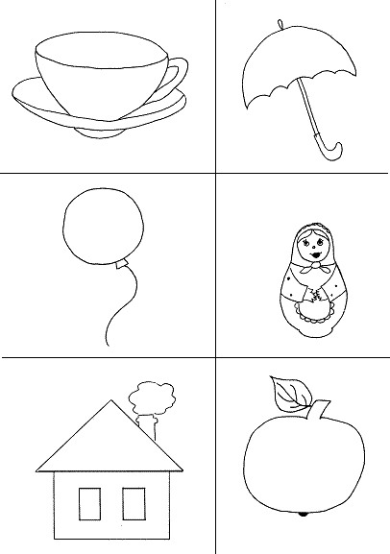

Рис. 2. Схематичные картинки к словам

Теремок

(русская народная сказка)

Стоит в поле теремок. Он не низок, не высок.

Прибежала мышка-норушка и спрашивает:

– Терем-теремок, кто в тереме живет?

Никто не отвечает. Вот она вошла и стала жить-поживать в тереме одна.

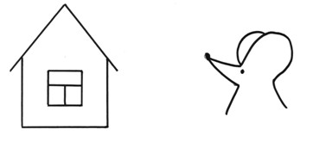

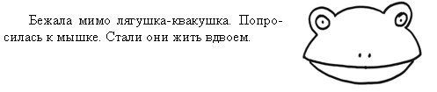

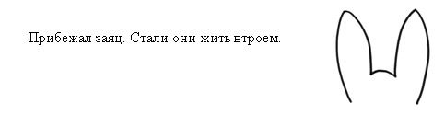

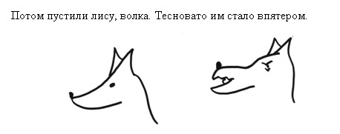

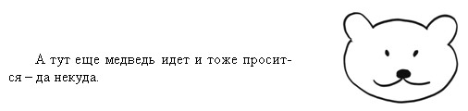

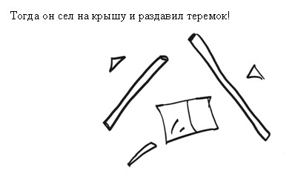

Небылицы

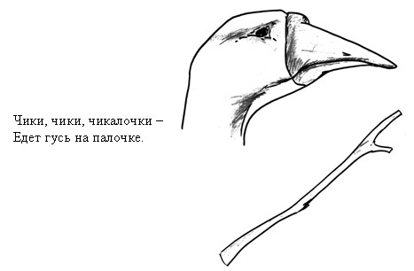

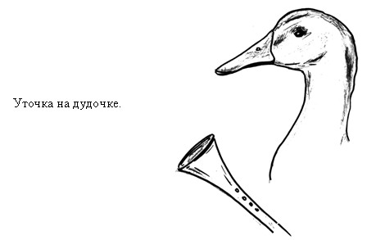

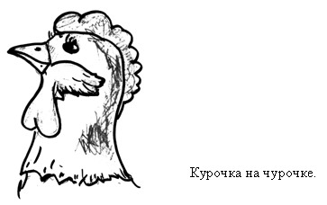

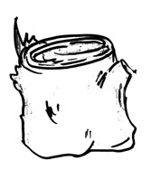

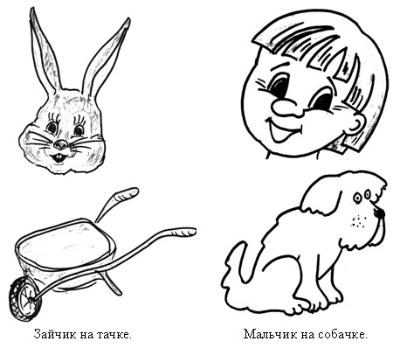

В о п р о с ы: На чем едет гусь?

На чем едет уточка?

На чем едет курочка?

На чем едет зайчик?

На ком едет мальчик?

